二年级下学期期末复习题精选
一、填空。
1． 8的4倍是（ ），9是3的（ ）倍。
2． 8000前面的一个数是（ ），后面的一个数是（ ）。6600里有（ ）个百。
3． 一台洗衣机售价945元，约（ ）元，（ ）是近似数，（ ）是准确数.。一台电脑售价5548元，约（ ）元，（ ）是准确数，（ ）是近似数。
4． 表示物品有多重，可以用（ ）和（ ）作单位。你见过的秤有（ ）。
5 .在（ ）里填上合适的单位。
小明体重约35（ ）、 教学楼高约20（ ）、一个苹果重160（ ） 、教室宽约6（ ）
数学书长21（ ） 、 一只公鸡重3( ) 、一棵大树高9（ ）、 一个足球重约400（ ）
小强的体重是28( )，他的数学课本重170( )。
6.按规律接着填数或画图。
（1）□▲○◇ ▲○◇□ ○◇□▲ （ ）
（2）▲△○● ●▲△○ ○●▲△ （ ）
(3)90、89、87、84、80、（ ）、（ ）、（ ）。
7. 594+345≈ 903-458≈ 763-551≈
341+459≈ 984-218≈ 623+109≈
8. 读数和写数都从（ ）起。
9. 三角板有（ ）个直角，（ ）个锐角。
10. 红领巾有（ ）个角，（ ）个锐角，（ ）钝角。 课桌面有（ ）个角。
11. 一十一十地数八十前面的数是（ ），六十后面的数是（ ）。
12. 用两个9，两个0组成的一个四位数，一个零都不读的是（ ），读一个零的是（ ）和（ ）。
13. 表示物品有多重可以用（ ）或（ ）作单位。李明的体重是45（ ）。
14. 填上合适的单位。
小红每天喝一袋150（ ）的豆浆。他现在身高130（ ），体重28（ ）。
15、 最大的三位数是（ ），最小的四位数是（ ），它们相差（ ），它们的和是（ ）。
16、 一台电脑售价是4996元，约是（ ）元，（ ）是近似数，（ ）是准确数。
17、 8 25＜9205，方框里有（ ）种填法。
18、 红领巾上有（ ）个锐角，（ ）个钝角。
19、 每份分得同样多，叫（ ）。
20、 9的3倍是（ ），48是6的（ ）倍。
21、 一个四位数，最高位上是7，最低位上是2，其余各位都是0，这个数写作：（ ），
22、 被除数和除数一样大，商是（ ）。
23、 今年小南6岁，妈妈36岁，5年后妈妈比小南大（ ）岁，去年妈妈的年龄是小南的（ ）倍。
24、钟面上（ ）时整或（ ）时整时，时针和分针形成的角为直角。
25、计算并填表。
年 级 | 2008年的棵数 | 2009年的棵数 | 总数
一年级 | 8棵 | 是去年的3倍
二年级 | 9棵 | 是去年的4倍
三年级 | 是一年级2008年植树棵树的6倍 | 27棵
四年级 | 29棵 | 比三年级2009年植树棵树多6棵
五年级 | 比三年级2009年植树棵树少8棵 | 36棵
六年级 | 是一年级2008年植树棵树的4倍 | 48棵

二、判断。
1. 1000克铁和1000千克棉花同样重。 （ ）
2. 把一些苹果分给几个小朋友，每人分得同样多就是平均分。 （ ）
3. 在减法算式里，被减数一定比减数大。 （ ）
4. 一个加数增加10，另一个加数减少10，它们的和不变。 （ ）
5、把56本书分给8个同学，就是每人分得56÷8=7（本） （ ）
6、12÷6=2，读作：12除6等于2. （ ）
7、推木门是旋转现象。 （ ）
8、一个四位数减三位数，差可一定是三位数。 （ ）
9、计算7×8和56÷7用同一句乘法口诀。 （ ）
10、计算35-（23-12）时，先算23-12。 （ ）
11．笔算加法是从个位加起。 （ ）
12、把30分成6份，每份是5。 （ ）
13、近似数不一定小于准确数。 （ ）
14、在读数时，中间不管有几个0都不读出来。 （ ）
15、42÷6和42÷7所表示的意义相同。 （ ）
16、36个桃子分成4堆，每堆一定是9个。 ( )
17、将一个正方形剪去1个角，还有3个角。 （ ）
18、3404中的两个4表示的意义是不同的。 （ ）
19、一个物体平移后，和原来的物体不一样了。 （ ）
20、两个锐角加起来一定比直角大。 （ ）
21、在除法算式中，被除数都比除数大。 （ ）
22、370的相邻数是360和380。 （ ）
- 计算8÷4和4×8时，都用同一句口诀。 （ ）

三、选择：
1、 两个三位数相加，和可能是（ ）。
A.一位数 B. 两位数 C .三位数 D. 四位数
2、 （ ）角比直角小，（ ）角比直角大。
A .直角 B. 钝角 C.锐角
3. 用0、8、3、6组成的最小四位数是（ ）。
A. 1000 B. 8603 C. 3608 D.3068 E. 3680
4. 1千克铁与1千克棉花比较，( )重。
A、铁 B、棉花 C、一样重 D、不一定
5. 比最大的三位数多1的数是（ ）
A、999 B、1000 C、1100
6、用两个0，两个4组成的四位数中，不读出0的是（ ）
A、4400 B、4004 C、4040
7. 钟面商4：00时，时针和分针所成的角是（ ）
A、锐角 B、直角 C、钝角
8、 钟面上（ ）时整，时针和分针形成直角。
A、3 B、4 C、6
9、 12盆花摆成两排，一排4盆，另一排摆几盆？列式是（ ）。
A、12÷4 B、12÷2 C、12-4
10、最接近4000的数是（ ）。
A、3998 B、4999 C、4008
11、一个三位数，各个数位上的数字之和20，这个三位数最大是（ ）。
A、992 B、875 C、965
12、钟面上2:00时，时针和分针所成的角是（ ）。
A、锐角 B、直角 C、钝角
13、一个2分的硬币重1克，（ ）个2分的硬币重1千克。
A、50 B、1000 C、500

四、解决问题。
1、二（B）班有3个大组，每组有8人。 为了便于小组合作学习，现在要把全班分成6个小组，平均每个小组有多少人?

2、饲养员养了20只灰兔，15只白兔，每5只放入一个笼子， 需要多少个笼子?

3、二、1班72人去植树，9人分一组，每组种7棵。一共种了多少棵？

4、爸爸今年36岁，女儿今年9岁。爸爸的年龄是女儿的几倍？爸爸60岁时，女儿多大？

5、一根木条长16米，每2米锯一段，可以锯几段？要锯多少次？

6、一辆面包车限乘7人，一辆大客车限乘46人，现在又74名同学去郊游，租了一辆大客车，还要租多少辆面包车刚好坐满？

7、把一根绳剪成两段，其中一段长6米，是另一段的2倍。这根绳长多少米？

8、有一座六层楼的教学大楼，每层楼有8间房，其中有40间教室，其余的是活动室，活动室有多少间？

9、学校开联欢会，要搬10张桌子。每个老师搬一张，两个同学抬一张。现在有3个老师，还要多少个同学才能一次搬完？

10、 参观画展。
许老师带领我们8位同学一共需要多少元钱？
成人票5元儿童票3元
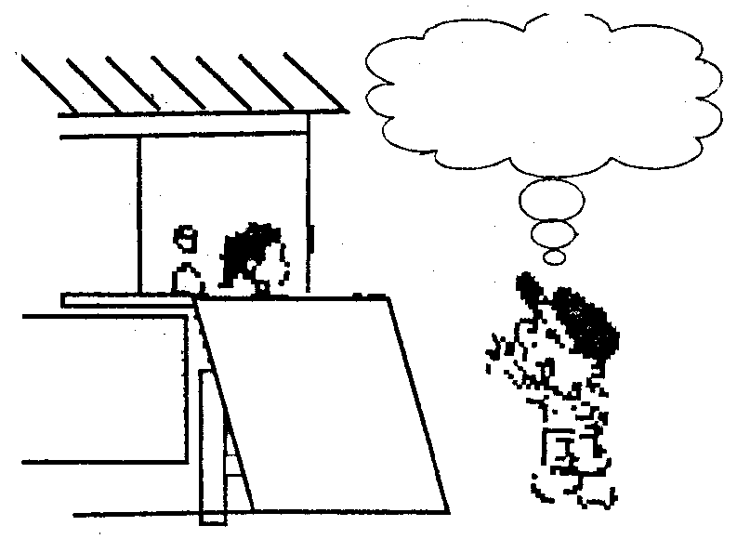

团体票
（5人以上）
每张2元

售票处

